2025年山东省高校教师资格认定常见问题汇总
1.个人如何查询或修改报名信息？
登录系统，点击“教师资格认定信息”功能中的【查询报名信息】按钮后—右侧小图标。如下图：
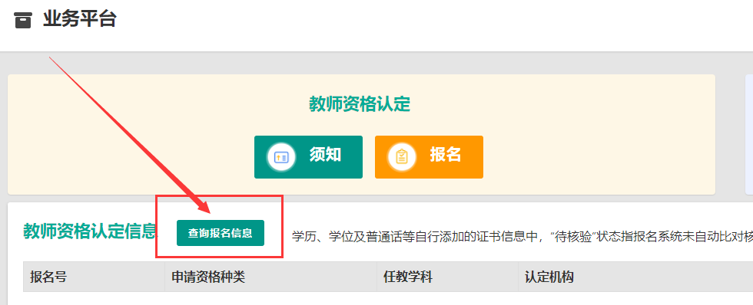

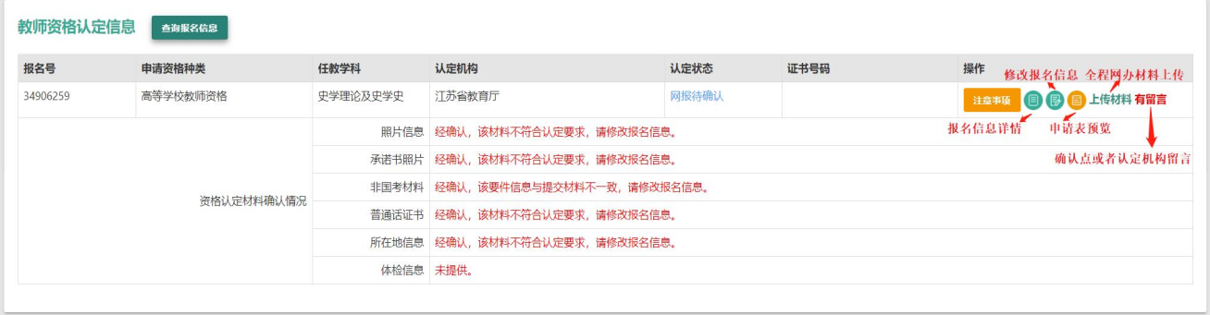
2.考试形式如何选择？
考试形式请选择“非国家统一考试（含免考）”。
3.学历专业类别如何选择？
以“符合师范教育类专业毕业生特许条款”和以“全日制教育硕士”申请免笔试、面试的，学历专业类别选择“师范教育类”。其他申请认定人员一律选择“非师范教育类”。
4.学历学籍信息（学历核验）填写问题。学位证书信息填写问题。
最高学历为硕士研究生，但以“符合师范教育类专业毕业生特许条款”申请免笔试、面试的，学历核验信息选择本科学历信息。“全日制教育硕士”申请免笔试、面试的，学历信息选择研究生学历信息。其他申请认定人员只填写最高学历信息即可。
2002年以后毕业的学历证书，一般可以核验通过。申请人应注意防止因证书编号录入错误等导致核验不通过的情况。
学位信息据实录入当前最高学位取得情况，未取得相应学位的，请添加“无学位”。
学位证书系统无法联网核验，请在认定网办材料的其他1中上传学位证书。
5.申请认定教师资格的人员普通话应达到何种水平？
申请人的普通话水平必须达到国家语言工作委员会颁布的《普通话水平测试等级标准》二级乙等以上（含二级乙等）标准，其中语文教师和对外汉语教学教师应达到二级甲等及以上水平，普通话语音教师应达到一级乙等及以上水平，教授播音主持课程的教师应达到播音员的语言要求。
6.普通话“免测”的条件是什么？需上传哪些材料？
高等学校拟聘任副教授以上教师职务（须有学校红头文件）或具有博士学位的人员，可免于普通话水平测试。此类人员须上传副教授以上职称证书/聘书或博士学位证扫描件。
7.能否更改任教学科？
面试工作已经结束，无法更改任教学科。认定系统任教学科务必与面试报名系统任教学科一致。
8.现从事职业如何选择？
从事职业统一填写在职教学人员。
9.专业技术职务如何选择？
据实填写目前已经取得的最高职称。未取得高校教师职称的，一律填写“无”或“高校教师未聘”。
10.关于照片问题。为何认定系统上传照片必须使用面试报名系统照片？
请选择与面试报名系统相同底版(白底)的照片上传，面试系统照片发生更改的，认定系统照片必须同步更改。因照片底版不同导致的不利后果，主要责任由申请人承担。
我省高校教师资格认定业务自2019年起实现零跑腿，各高校及申请人无须到省教育厅提交材料（含照片）。教师资格证书所需照片由省教育厅统一洗印、统一粘贴，而照片源自面试报名系统。根据教师资格认定有关规定，教师资格认定申请表照片必须与教师资格证书照片一致，因此要求申请人员务必上传面试报名系统照片。
11.个人简历填写问题。
（1）个人简历自高中起填，自上而下，按时间顺序填写，最后一条信息填写至“至今”即可。（2）简历应连贯，一般不超过3-4个月，否则应填写“待业”经历。（3）在职期间取得最高学历或学位的，应在简历中体现该教育经历。（4）简历一般不超过8条。
12.高校教师资格认定体检审核问题。
各高校按照《山东省教师资格认定体检标准及操作规程》、《关于修订教师资格认定体检标准的通知》要求进行体检，组织符合条件的申请人员到县级以上医院进行体格检查。学校负责审核体检结果，并留存备查。
13.每年认定教师资格种类或数量问题。社会人员能否申请认定高校教师资格？
同一申请人不能在同一自然年内申请两种及以上教师资格。
根据教育部《关于首次认定教师资格工作若干问题的意见》“除高等学校拟聘任教师职务的人员外，暂不受理社会上其他人员认定高等学校教师资格的申请。”

14.关于体检：
①体检需使用“附件5-山东省教师资格申请人员体格检查表”，除个人基本信息外，其他内容应由医生填写，不能有空白，每一项的体检结论和最终的体检结论均需由医生签字，照片处和最终体检结论处需加盖医院公章。
②在网上申报前，将体格检查表和相关检验单的原件，交人事处（知新楼211室）审核留存，提交截止时间：2025年12月1日16点。关于孕期、哺乳期无法做部分体检项目的，应提交产检单或医学出生证明，并需在一年内补齐相关材料。
③原则上可以使用自申报之日起前三个月内的体检结果，即体检日期在2025年9月1日至今的体检结果可以用于本次教师资格认定，但要确保不漏项目、无任何异常（无阳性等情况），如因体检结果不合格或弄虚作假，将取消认定资格。
15.关于劳动合同领取：
高教证认定工作转档案需要劳动合同的老师，请在办事大厅内人事工作板块走预约领取流程，提交时间截止到11月27日周四11点。提交申请后且审批通过的，请于27日周日下午16点前到知新楼211由本人领取。
16.关于档案无法按时转入的问题：
档案需转入我校委托的存档机构：济南市人才服务中心，具体流程在我校人事处网站的办事指南中查阅。档案转入是我校高教证认定审核工作的必要条件之一，前期我校已多次提醒，无法按期转入的，将无法参加本次教师资格认定。
17.关于无犯罪记录证明：由申请认定人员本人提供。
①下载方式：爱山东app-搜索“无犯罪记录证明”-业务办理-填写相关信息-提交，可在办理进度查询并下载，下载后的无犯罪记录证明为pdf格式，请自行截图或转为图片格式（.jpg、.png、.jpeg格式均可），并将图片重命名为“姓名+身份证号”（加号命名时请省略，未按要求命名的无法正常导出，将被退回）。
②转为图片格式后，需自行确认图片的清晰度，确保二维码可以正常识别后，再上传。无犯罪记录证明应在有效期内，过期无效。微信/支付宝的相关途径也可查询下载。
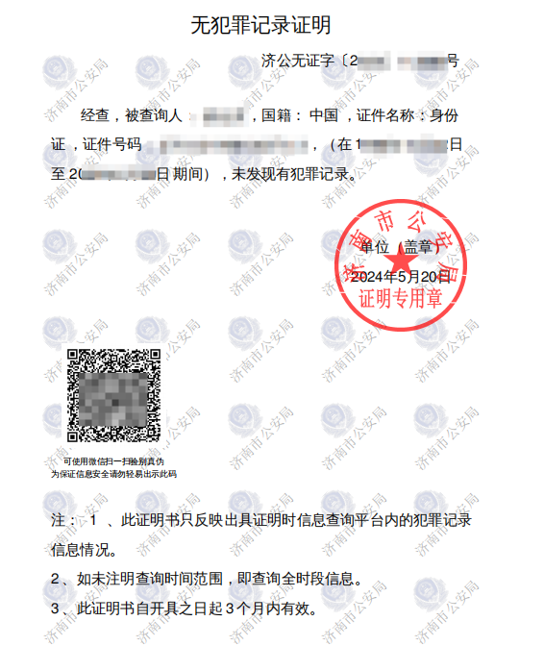
③提交方式：我校网电脑端办事大厅平台-人事工作板块-材料提交功能，如下图。手机端无法上传。注意命名，加号请省略！！！上传截止日期为2025年12月1日16点前。
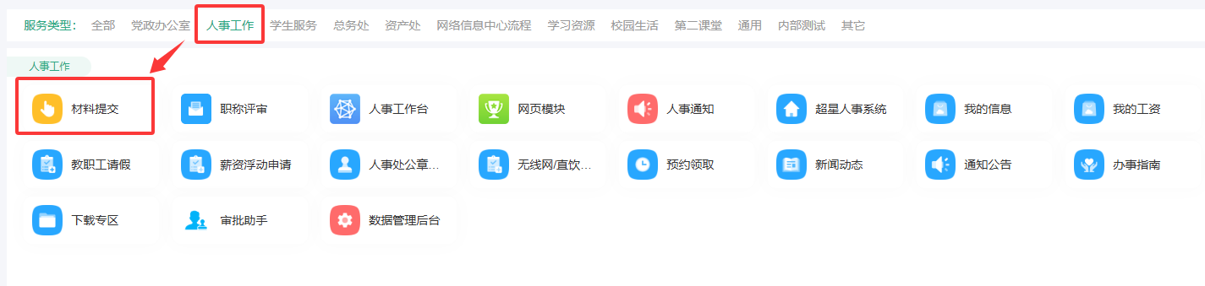
根据往年的审核情况，以下高频的问题需特别注意：
- 各申报人员在申报时需要按照附件3和附件4的要求认真填报。
- 普通话合格证书、学籍学历证书自动联网核验，如联网核验未通过，需在认定网办材料中上传原件，等待人工审核。
- 学位证书需手动上传在“认定网办材料的其他1”中，具体请参照附件3中“2.5.学位证书信息”的相关要求。
- 简历问题。请查看附件4第11条的简历填写要求；
- 任教学科需与面试报名时的任教学科保持一致，否则认定审核不予通过；具体查看附件4第7条要求；
- 已按要求提交体检结果和无犯罪记录证明，且人事档案已成功转入我校委托存档机构的申请人员，请及时登录系统查看审核结果，一般会在2个工作日内审核完成。如认定状态显示“材料待完善”，需查看留言并按要求修改，修改后请电话联系侯老师13287743100重新审核。

温馨提示：面试成绩有效期两年，过期作废，即一次合格的面试成绩只能参加两次教师资格认定。

申请人在申请认定过程中的其他问题，请咨询本校管理员。

